«Краски суток»
Создавая данное пособие, я ставила своей главной задачей развитие цветовосприятия, развивать у детей способность использовать цвет как выразительное средство, показать бесконечность оттенков и разноцветность нашего мира. Этому во многом способствует умение «смешивать краски» с помощью прозрачных, разноцветных платков или кусочков вуали. Использовать его можно в любом виде деятельности: познавательной и художественно – эстетической.
Пособие представляет собой деревенский пейзаж (стрелками я указала места пришитых липучек):
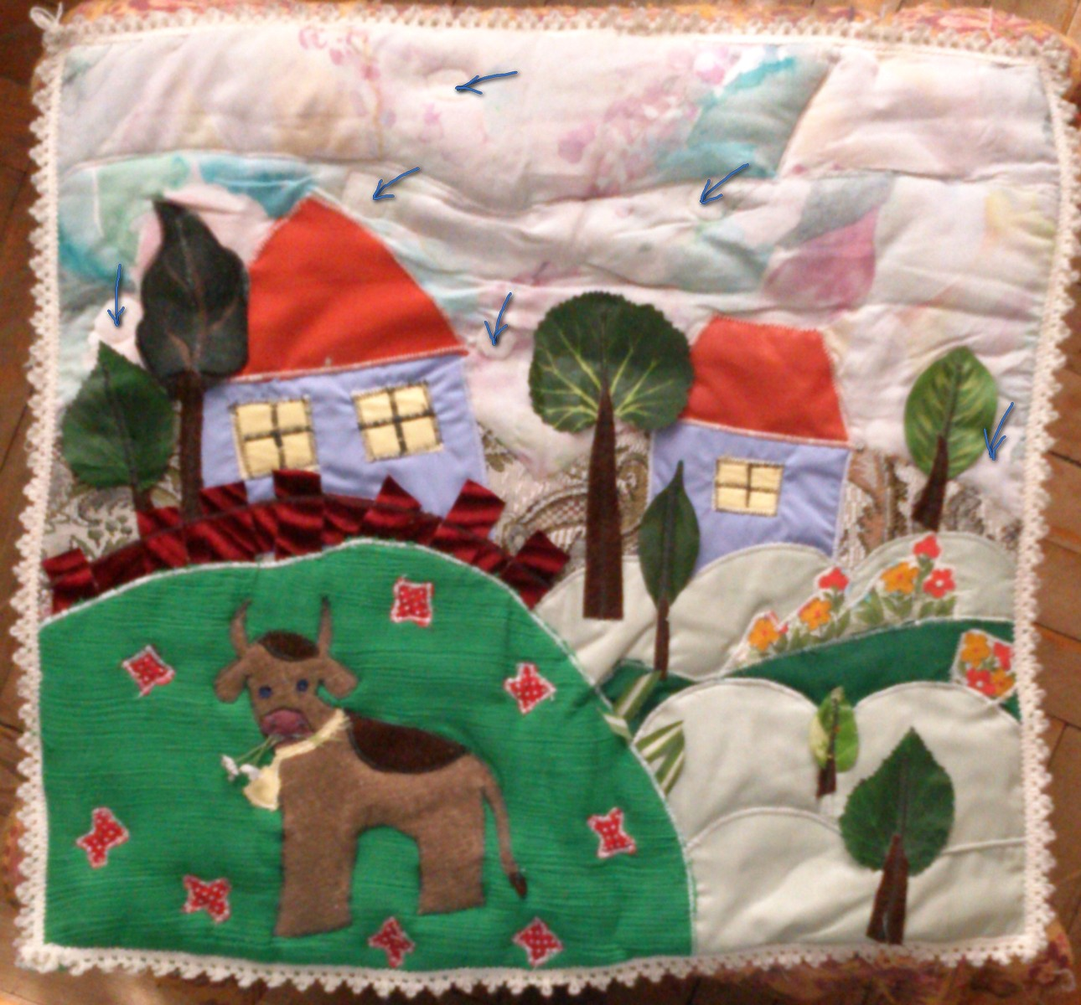
сшитый в виде аппликации с объемными деталями листвы деревьев. Детали пейзажа состоят из различных видов ткани, что дает дополнительную возможность использовать его на тактильные ощущения (бархат, плащевая ткань, гобелен, ситец, шелк…). Дополнительно сшиты отдельные детали на липучках:
символизирующие «солнце» и «месяц» 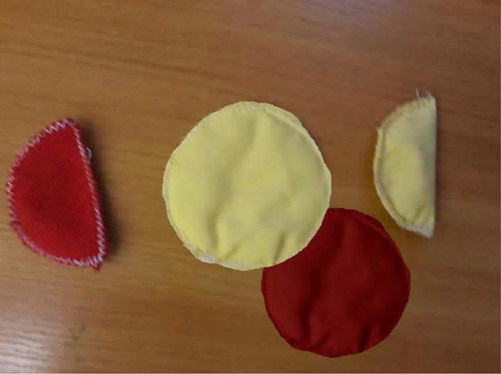
С их помощью можно изображать восход (он бывает красного или желтого оттенков):
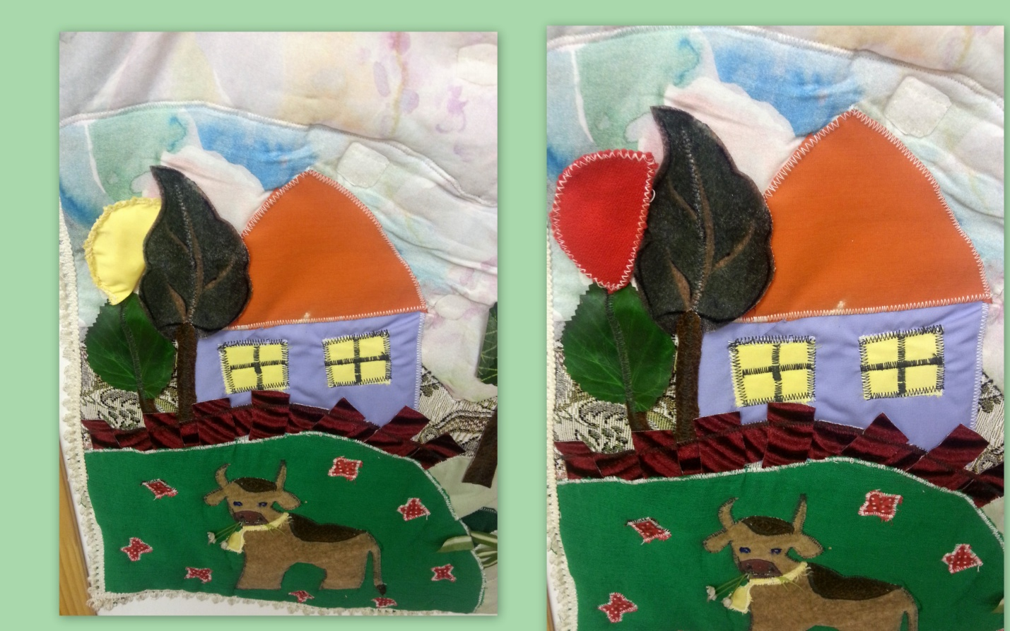
или закат:

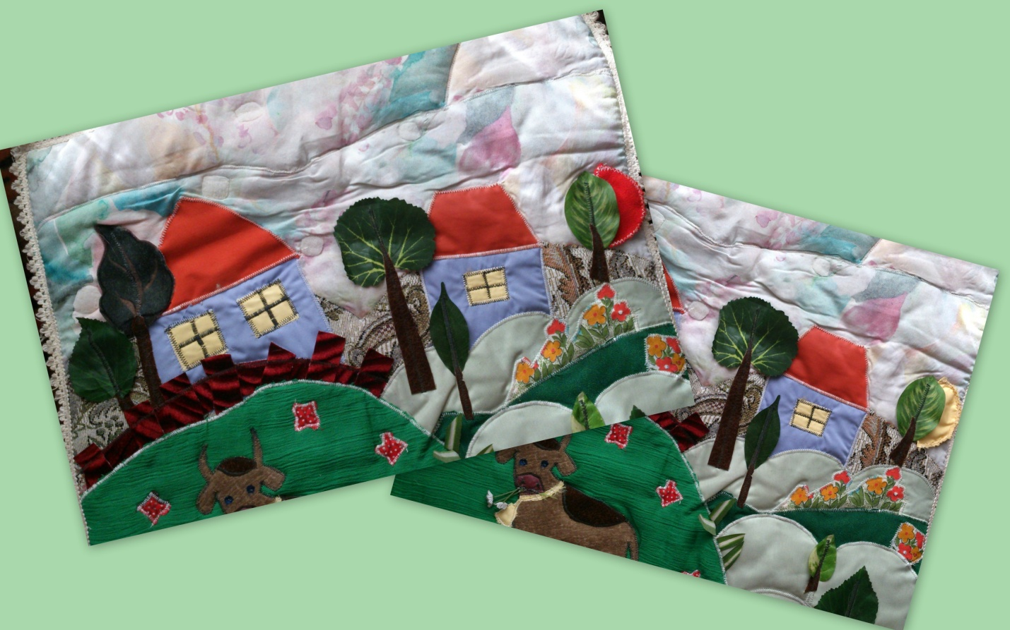
Можно фиксировать наблюдения за движением солнца по небу в течении дня или ставить «солнышко» в том месте, где хочется ребенку (в зависимости от возраста и задания, или в самостоятельной деятельности).
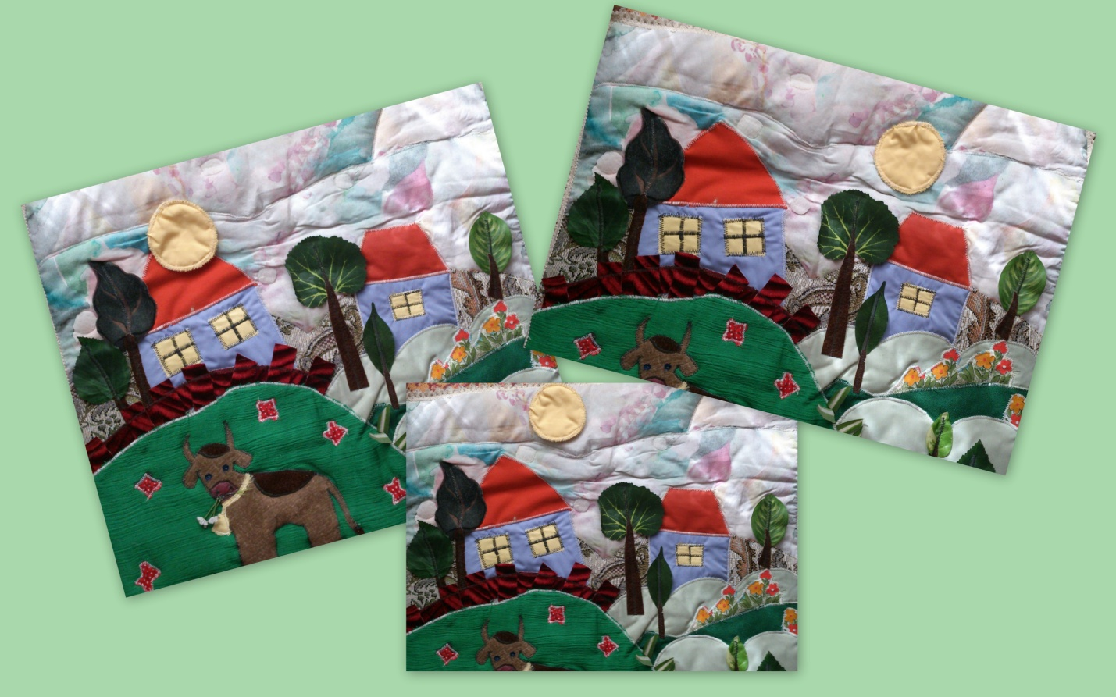
Рядом с пособием всегда находятся прозрачные, разноцветные платки или просто цветная вуаль:
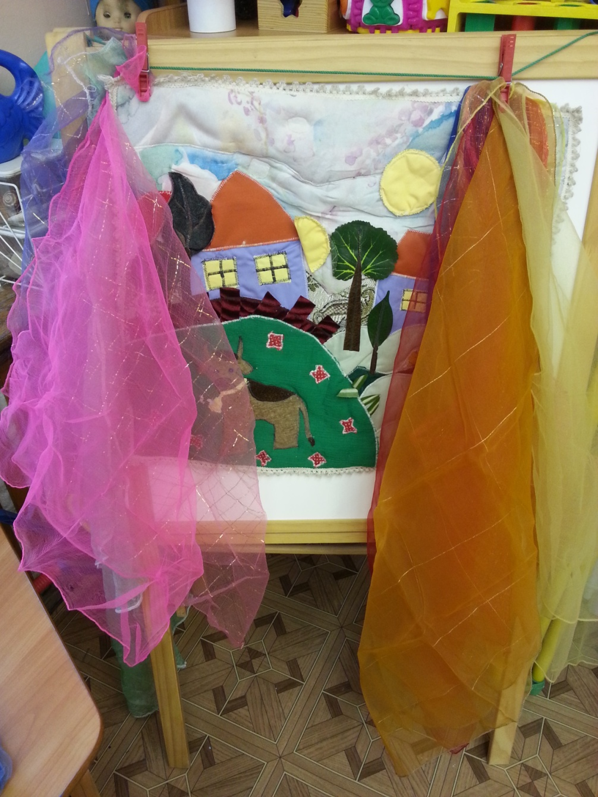
С их помощью дети могут комбинировать освещенность дня в зависимости от расположения нашего «солнышка» на небе.
Платки накидывают на наш пейзаж, изменяя его краски. Можно одним цветом платка или несколько платков сразу, что позволяет создавать новые краски и цветовые ощущения:

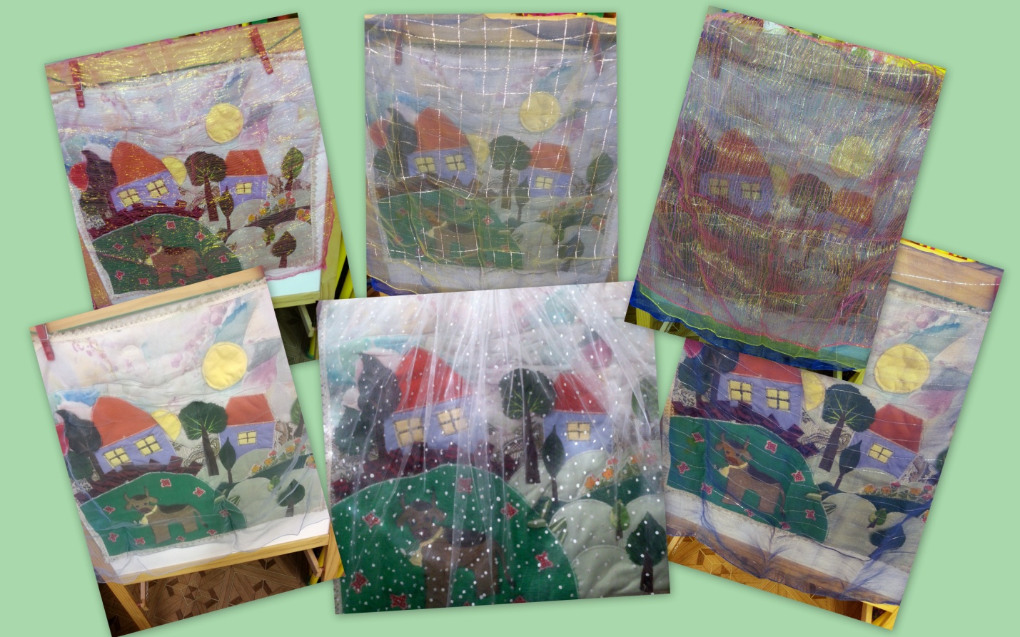
Вот такие замечательные краски суток создали мои малыши.
Дети самостоятельно ведут поиск цветового решения задачи, знакомятся с выразительными возможностями цвета, узнают названия новых цветов. Пособие вариативно, оно легко превращается в математическое, стоит только изменить поставленную задачу. На нем ребята учатся определять: большой – маленький, далеко – близко, высокий – низкий, сколько? (например цветов на поляне)… Этому способствуют расположение и размеры предметов на нашем пейзаже. А какое незаменимое оно в экологии, я думаю, объяснять не нужно. Каждый педагог с успехом может решать при его помощи любые свои задачи.
Дополнительно можно накрывать кусочками синтепона или белого меха деревья, поля, дома…, превращая яркое лето в белоснежную зиму. В этом варианте дети более подробно узнают о том, что одной краске не обязательно может соответствовать один только цвет. Даже у простого белого цвета множество оттенков.

